
Об утверждении регламента государственной услуги "Выдача экспертного заключения авторам и авторскому коллективу на учебные издания дошкольного, начального, основного среднего, общего среднего технического и профессионального и высшего образования"
Утративший силу
Приказ Министра образования и науки Республики Казахстан от 9 июня 2015 года № 372. Зарегистрирован в Министерстве юстиции Республики Казахстан 13 июля 2015 года № 11652. Утратил силу приказом и.о. Министра образования и науки Республики Казахстан от 28 апреля 2017 года № 199 (вводится в действие по истечении десяти календарных дней после дня его первого официального опубликования)
Сноска. Утратил силу приказом и.о. Министра образования и науки РК от 28.04.2017 № 199 (вводится в действие по истечении десяти календарных дней после дня его первого официального опубликования).
В соответствии с пунктом 2 статьи 10, Закона Республики Казахстан от 15 апреля 2013 года "О государственных услугах" ПРИКАЗЫВАЮ:
1. Утвердить прилагаемый регламент государственной услуги "Выдача экспертного заключения авторам и авторскому коллективу на учебные издания дошкольного, начального, основного среднего, общего среднего, технического и профессионального и высшего образования".
2. Признать утратившим силу приказ Министра образования и науки Республики Казахстан от 23 июня 2014 года № 241 "Об утверждении регламента государственной услуги "Выдача экспертного заключения авторам и авторскому коллективу на учебные издания дошкольного, начального, основного среднего, общего среднего технического и профессионального и высшего образования" (зарегистрированный в Реестре государственной регистрации нормативных правовых актов Республики Казахстан 24 июля 2014 года № 9612, опубликованный в газете "Казахстанская правда" 29 января 2015 года № 18 (27894)).
3. Комитету по контролю в сфере образования и науки Министерства образования и науки Республики Казахстан (Нюсупов С. Н.) в установленном законодательством порядке обеспечить:
1) государственную регистрацию настоящего приказа в Министерстве юстиции Республики Казахстан;
2) после прохождения государственной регистрации в Министерстве юстиции Республики Казахстан официальное опубликование настоящего приказа;
3) размещение настоящего приказа на официальном интернет-ресурсе Министерства образования и науки Республики Казахстан.
4. Контроль за исполнением настоящего приказа возложить на вице-министра образования и науки Республики Казахстан Балыкбаева Т.О.
5. Настоящий приказ вводится в действие по истечении десяти календарных дней после его первого официального опубликования.
Министр образования и науки
Республики Казахстан | А. Саринжипов

Утвержден
приказом Министра образования
и науки Республики Казахстан
от 9 июня 2015 года № 372
Регламент государственной услуги
"Выдача экспертного заключения авторам и авторскому коллективу
на учебные издания дошкольного, начального, основного среднего,
общего среднего, технического и профессионального высшего
образования"
1. Общие положения
1. Государственная услуга оказывается Министерством образования и науки Республики Казахстан (далее – услугодатель) на основании стандарта государственной услуги "Выдача экспертного заключения авторам и авторскому коллективу на учебные издания дошкольного, начального, основного среднего, общего среднего, технического и профессионального высшего образования", утвержденный приказом министра образования и науки Республики Казахстан от 17 апреля 2015 года № 214, (зарегистрирован в Реестре государственной регистрации нормативных правовых актов за № 11252) (далее – стандарт государственной услуги).
2. Форма оказания государственной услуги: бумажная.
3. Результатом оказываемой государственной услуги является экспертное заключение, выданное авторам и авторскому коллективу на учебные издания дошкольного, начального, основного среднего, общего среднего, технического и профессионального высшего образования.
Форма предоставления результата оказания государственной услуги: бумажная.
2. Описание порядка действий структурных подразделений
(работников) услугодателя в процессе оказания
государственной услуги
4. Основанием для начала процедуры (действия) по оказанию государственной услуги является предоставление услугополучателем пакет документов, согласно пункту 9 Стандарта государственной услуги (далее – Пакет документов).
5. Содержание каждой процедуры (действия), входящей в состав процесса оказания государственной услуги:
1) канцелярия услугодателя принимает и регистрирует пакет документови направляет их в Комитет по контролю в сфере образования и науки (далее - Комитет) в течение 1 (одного) календарного дня;
2) руководство Комитета определяет исполнителя в течение 1 (одного) календарного дня;
3) исполнитель Комитета направляет письмом пакет документов в "Республиканский научно-практический центр "Учебник" (далее - Центр) на проведение экспертизы (в течение 4 (четырех) календарных дней);
4) центр проводит экспертизу учебных изданий дошкольного, начального, основного среднего, общего среднего, технического и профессионального и высшего образования и направляет экспертное заключение в Канцелярию услугодателя (в течение 47 (сорока семи) календарных дней);
5) канцелярия услугодателя направляет экспертное заключение в Комитет для подготовки ответа авторам и авторскому коллективу (в течение 1 (одного) календарного дня);
6) исполнитель комитета готовит письмо авторам и авторскому коллективу на основании экспертного заключения центра (в течение
4 (четырех) календарных дней) и направляет на подпись руководству комитета;
7) руководство комитета подписывает письмо о результатах экспертизы услугополучателю (в течение 1 (одного) календарного дня) и направляет в Канцелярию услугодателя;
8) канцелярия услугодателя выдает письмо о результатах экспертизы услугополучателю нарочно либо отправляет по почте в течение 1 (одного) календарного дня.
6. Результаты каждой процедуры (действия) по оказанию государственной услуги:
1) входящий номер канцелярии услугодателя:
2) письмо комитета;
3) экспертное заключение центра;
4) входящий номер канцелярии услугодателя на письмо центра;
5) письмо комитета;
6) подписанное письмо руководством комитета;
7) выдача письма канцелярией услугодателя услугополучателю.
3. Описание порядка взаимодействия структурных подразделений
(работников) услугодателя в процессе оказания
государственной услуги
7. В процессе оказания государственной услуги участвуют следующие подразделения услугодателя:
1) канцелярия услугодателя;
2) комитет;
3) центр;
4) руководство комитета.
8. Описание последовательности процедур (действий) между структурными подразделениями (работниками) услугодателями:
1) канцелярия услугодателя принимает и регистрирует пакет документов и направляет их в Комитет в течение 1 (одного) календарного дня;
2) руководство Комитета определяет исполнителя в течение 1 (одного) календарного дня;
3) исполнитель комитета направляет письмом пакет документов в Центр на проведение экспертизы (в течение 4 (четырех) календарных дней);
4) центр проводит экспертизу учебных изданий дошкольного, начального, основного среднего, общего среднего, технического и профессионального и высшего образования и направляет экспертное заключение в Канцелярию услугодателя (в течение 47 (сорока семи) календарных дней);
5) канцелярия услугодателя направляет экспертное заключение в Комитет для подготовки ответа авторам и авторскому коллективу (в течение 1 (одного) календарного дня);
6) исполнитель комитета готовит письмо авторам и авторскому коллективу на основании экспертного заключения Центра (в течение
4 (четырех) календарных дней) и направляет на подпись руководству Комитета;
7) руководство комитета подписывает письмо услугополучателю о результатах экспертизы (в течение 1 (одного) календарного дня) и направляет в Канцелярию услугодателя;
8) канцелярия услугодателя выдает письмо услугополучателю нарочно либо отправляет по почте в течение 1 (одного) календарного дня.
9. Описание последовательности процедур (действий) между структурными подразделениями приведены в блок-схеме взаимодействия структурных подразделений (работников) услугодателя (работников) согласно приложению 1 Регламента государственной услуги "Выдача экспертного заключения авторам и авторскому коллективу на учебные издания дошкольного, начального, основного среднего, общего среднего, технического и профессионального высшего образования" (далее - Регламент).
4. Описание порядка взаимодействия с центром обслуживания
населения и (или) иными услугодателями, а также порядка
использования информационных систем в процессе оказания
государственной услуги
10. Взаимодействия с центром обслуживания населения и (или) иными услугодателями, а также использования информационных систем в процессе оказания государственной услуги данным Стандартом не предусмотрены.
11. Подробное описание последовательности процедур (действий), взаимодействий структурных подразделений (работников) услугодателя в процессе оказания государственной услуги приведены в справочнике бизнес-процессов оказания государственной услуги согласно приложению 2 к настоящему Регламенту.
Приложение 1
к регламенту государственной услуги
"Выдача экспертного заключения авторам и
авторскому коллективу на учебные издания
дошкольного, начального, основного
среднего, общего среднего, технического и
профессионального и высшего образования"
Блок-схема взаимодействия структурных подразделений
(работников) услугодателя (работников)
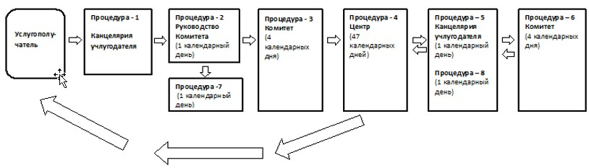

Приложение 2
к регламенту государственной услуги
"Выдача экспертного заключения авторам и
авторскому коллективу на учебные издания
дошкольного, начального, основного
среднего, общего среднего, технического и
профессионального и высшего образования"
Справочник бизнес-процессов оказания
государственной услуги
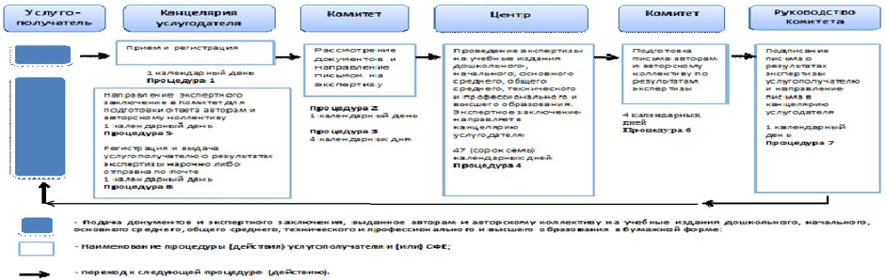

© 2012. РГП на ПХВ «Институт законодательства и правовой информации Республики Казахстан» Министерства юстиции Республики Казахстан

